乐盒智能玩具租赁柜项目
设计开发规格书
(ver. 1.0)

项目名称：智能玩具租赁柜硬件
项目编号：ATPO-1812-AD-29
立项时间：2018.11.10
拟 制：梁佳
审 核：欧阳资军
批 准：

历史版本记录
修订信息
编号 | 修订内容描述 | 日 期 | 版本 | 修订人 | 审核
1 | 初稿 | 2018-12-6 | V1.0 | 梁佳
2

注意：任何相关性变更都需发出变更通知
1.开发背景
委托研发单位：？？？（甲方）
开发单位： 深圳紫鲸物联科技有限公司（乙方）
根据甲乙双方硬件研发合同要求，开发一款适用小区的智能玩具租赁柜的控制板PCBA和相应固件。

2.技术目标
与一体机通信，实现玩具柜货道电机的控制和回收舱门的控制，实现灯光控制。
3.适用范围
适用于小区智能玩具租赁柜

4.硬件组成
主板控制PCBA板，电源适配器、32路履带式货道，22路电控锁，显示屏（安卓一体机），4G天线、扬声器、灯、外壳结构。

5.结构
甲方提供，需要甲方提供PCB结构框图及注意事项。
6.功能要求
6.1租赁玩具：
用户扫码进入公众号，选择租赁的玩具编号，由服务器下发控制命令，控制相对应的履带式货道的直流电机运作使玩具滑落，玩具滑落反馈给服务器，完成玩具租赁。
租赁流程图：
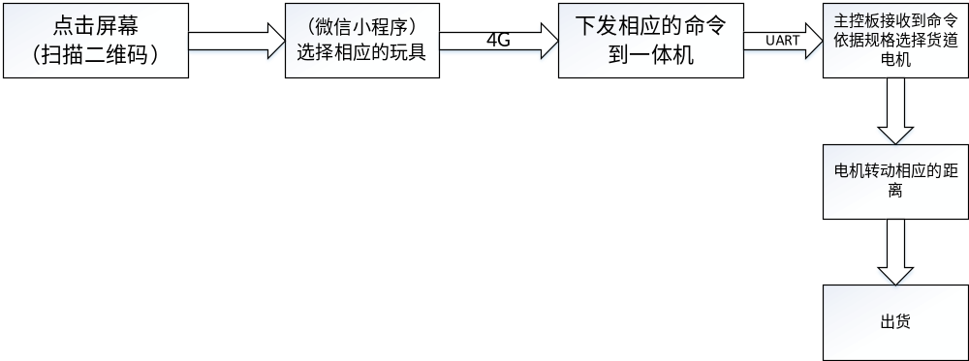
货道的出货控制原理：控制板控制电机转动，当货物掉落瞬间弹簧起反着用力使之开关电源断开，履带停止运行，控制板收到反馈信号停止控制。
6.2归还玩具：
用户选择归还玩具后，启动扫码枪获取玩具的编号，上传玩具编号，由服务器后台判断是否属于该玩具柜。如果属于该玩具柜，服务器判断是否有对应玩具规格的空闲回收舱，有空闲回收舱，服务器后台下发对应玩具规格的回收舱柜门开锁，进行玩具回收，否则提示用户回收舱满。如果不属于该玩具柜，提示用户不属于改玩具柜。
归还流程：
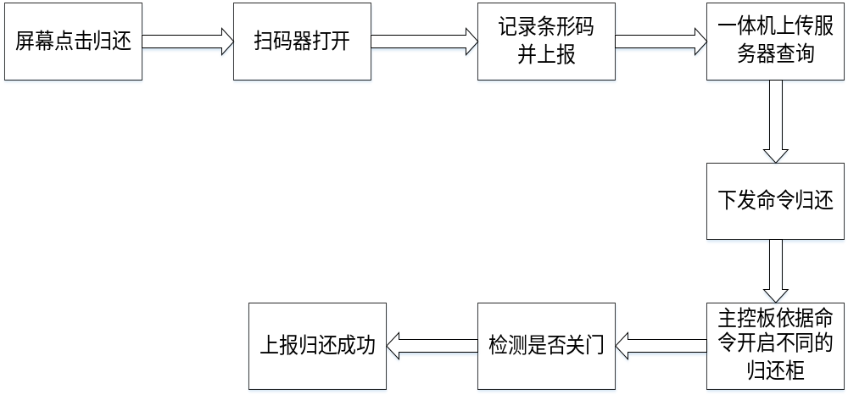

6.3灯光控制：
控制玩具柜灯光：实现灯光控制，比如闪烁常亮，吸引客户。
6.4 声音控制：
声音控制由显示屏（安卓一体机）输出完成，控制板需要设计功放放大电路。

7.硬件设计框图 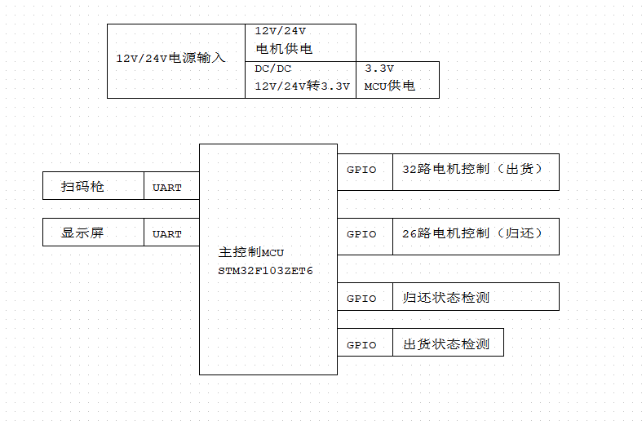
8.主要元器件
编号 | 器件名称 | 描述 | 封装 | 数量(个)
1 | STM32F103ZET6 | 主控制MCU | LQFP144 | 1
2 | AO4800 | 电机及锁驱动MOS | SOIC-8 | 27
3 | MP1584 | DC/DC电源芯片 | SOIC-8 | 1
9.接口定义说明
编号 | 接口类型 | 接口描述 | 接口类型
1 | 电源输入 | DC12V-3A电源输入，接口DC座内径21mm，外径55mm。 | DC座
3 | 电机控制 | 32路履带货道电机控制和反馈接口。 | VH3.96-3P
4 | 电控锁控制 | 22路电控锁控制和反馈接口。 | XH-2.54-4P
5 | 扫码枪接口 | 可控DC3.3V电源，通讯采用串口RS232或者TTL电平。 | XH-2.54-5P
6 | 显示屏通讯 | 采用串口TTL电平， | XH-2.54-3P
7 | 灯光控制接口 | 2路可控DC12电源接口，预留控制信号线 | VH3.96-4P
10.控制板PCBA技术指标

编号 | 名称 | 规格参数 | 备注
1 | 工作温度 | -20℃～+75℃
2 | 储存温度 | -40℃～+85℃
3 | 外壳防护等级 | 甲方提供
4 | PCB尺寸 | 甲方提供
5 | 休眠工作电流 | 无 | 无休眠功能
6 | 最大工作电流 | 待定
7 | 工作电压 | 额定电压DC12V，电压范围DC9V-16V

11.主要外部配合器件规格参数
1．电控锁
编号 | 名称 | 规格参数 | 备注
1 | 工作电压 | DC-12V
3 | 工作电流 | 2A±10%
3 | 响应时间 | 100毫秒
4 | 间歇通电时间 | 间歇使用5%到10%通电比率，最大通电时间不超过3秒钟。
5 | 电磁铁使用寿命 | 200000次以上

2：电源适配器
编号 | 名称 | 规格参数 | 备注
1 | 输入电压 | AC100-240V 50/60HZ
2 | 输出电压 | DC12V
3 | 输出电流 | 5A
4 | 电压精度 | ±5%（空载）
5 | 电源极性 | 电源极性：内正外负，内㈩外㈠
6 | 输出插头样式 | DC头，规格5.5*2.1mm
7 | 输入插头样式 | 待定
7 | 输入线长 | 默认0.5m，根据结构设计选择
8 | 输出线长 | 默认1m，根据结构设计选择

3．显示屏（一体机）
编号 | 名称 | 规格参数 | 备注
1 | 处理器 | RK3188四核处理器、主频1.6G
2 | RAM | 1GB
3 | 内存 | 8GB
4 | 操作系统 | Android 5.1/6.0
5 | 屏幕尺寸 | 21.5存IPS屏
6 | 分辨率 | 1920*1080
7 | 对比度 | 1000
7 | 亮度 | 350cdm2，室外需要试验是否OK
8 | 触摸屏 | 10点电容触摸屏G+G
9 | 频率比例 | 16：9
10 | WIFI | 802.11b/g/n
11 | 3/4G | 需要实物确认
12 | SD卡槽 | SD卡，最大支持64G
13 | Mini USB | USB OTG
14 | USB TYPEA | USB host 2.0
15 | RJ-45网线接口 | 1个
16 | 电源插孔 | DC 电源输入
17 | 耳机 | 3.5mm立体声耳机输出

4.履带货道
编号 | 名称 | 规格参数 | 备注
1 | 货物规格 | 最轻30g，最小厚度30mm、最小高度80mm
2 | 单个货物行程 | 300mm
3 | 工作电压电流 | 24V电机，电流180MA负载；12V电机，电流250MA负载
4 | 出货时间 | 2S-7S，根据货物大小决定快慢
5 | 工作温度 | -10度--80度

5.扫码枪，参考扫码枪规格书。

6.喇叭
编号 | 名称 | 规格参数 | 备注
1 | 尺寸 | 4寸
2 | 功率 | 8欧5W
3 | 防水

12.认证要求
7 | 中国CCC认证 | 无
8 | 美国FCC认证 | 无
9 | 欧盟CE认证 | 无

12.重点难点
1：和显示屏（安卓一体机）通讯与调试。
2：履带货道的控制和出货。

13.人员安排
编号 | 工作内容 | 人员 | 邮箱
1 | 项目经理 | 黎美华 | li.mh@afuiot.com
2 | 技术负责人 | 欧阳资军 | ouyang.zj@afuito.com
3 | 原理图框图设计 | 黄健
4 | 原理图设计 | 黄健
5 | PCB Layout | 黄健
6 | 固件系统构架 | 梁佳
7 | 固件设计 | 梁佳
8 | PCB样板焊接 | 黄萌
9 | 测试 | 黄萌

14.计划节点

编号 | 输出与工作内容 | 时间节点
1 | 硬件设计开发规格书 | 与甲方确认功能后2个工作日
2 | 原理图设计 | 与甲方确认硬件开发规格书3个工作日
3 | PCB layout | 原理图设计完成和客户确认PCB板框尺寸结构后3工作日
4 | PCB打样 | PCB layout完成后与客户核对板框尺寸后4个工作日
5 | PCB样板焊接 | PCB打样回来2个工作日
6 | 固件基本功能设计 | 与甲方确认硬件开发规格书后15个工作日
7 | 硬件和固件调试 | PCB样板焊接和基本功设计完成后7个工作日
8 | 整体测试联调 | 硬件与固件调试完成后与示屏（一体机）APP、手机端、服务器端联调，15个工作日
8 | 测试 | 固件调试后3个工日
9 | 初验样品输出 | 测试换完成后与甲方确认初验
10 | 终验输出 | 根据初验结果完成，修复BUG、完善功能，与甲方确认终验。

备注说明：
1：在设计过程中遇到设计难点、困难或者错误可能存在延误等乙方需及时告知甲方。
2：如在设计过程中按原有设计开发规格书设计会存在缺陷或者实现困难乙方需及时与甲方沟通协商解决。
委托方确认（盖章） 受托方确认（盖章）

委托方功能确认人（签名） 受托方功能确认人（签名）

